Співробітництво в сфері культури

18 січня в Палаці культури залізничників м. Гомеля відбулися урочисті збори та святковий концерт, присвячені 75-річчю з дні створення Гомельської області.
Офіційна делегація Чернігівської області взяла участь у вищезазначених заходах та привітала жителів Гомельщини з ювілеєм.
Святковий настрій глядачам під час концертної програми дарували колектив Академічного ансамблю пісні і танцю «Сіверські клейноди» Чернігівського обласного філармонійного центру фестивалів та концертних програм, народні артисти Республіки Білорусь та творчі колективи Гомельської області.

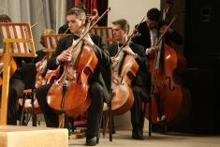
У лютому в Чернігівському обласному філармонійному центрі фестивалів та концертних програм вперше свою творчість представив Брянський губернаторський симфонічний оркестр.

26-27 березня на базі Чернігівського музичного училища ім. Л.Ревуцького проведено Відкритий фестиваль-конкурс молодих композиторів.

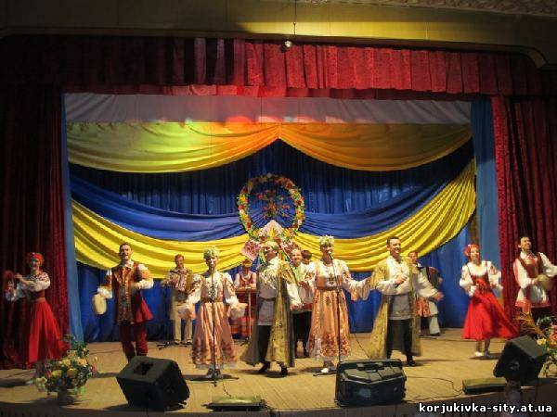
28 березня в Корюківському районі відбулася Міжнародна соціально-творча акція “Чорнобильський шлях - дорога життя” за участі Білоруського танцювального колективу та інших учасників художньої творчості Республіки Білорусь.

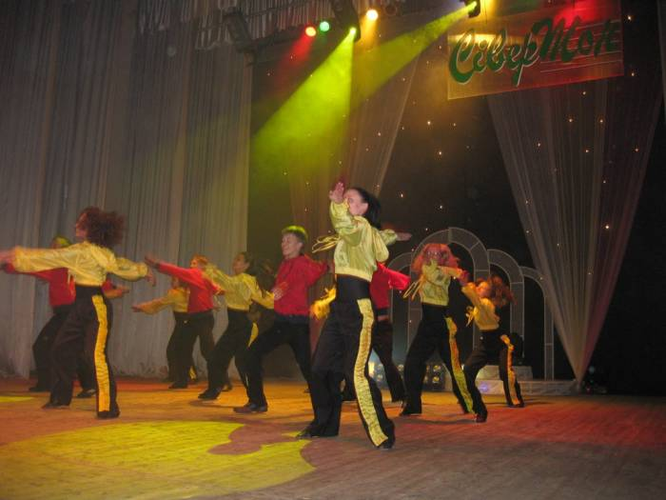
З 6 по 8 квітня в Чернігові відбувся XII Міжнародний фестиваль-конкурс молодих виконавців естрадної пісні та сучасного танцю «СіверТон».

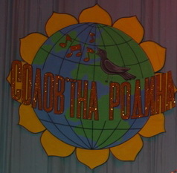

6-7 квітня в м. Городня відбувся ІV Відкритий молодіжний пісенний фестиваль „Солов’їна родина”.
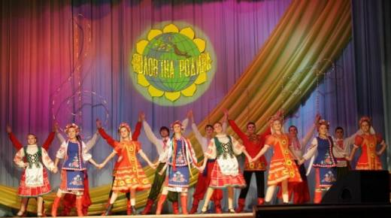
В першому турі конкурсу приймали участь діти та молодь з Чернігівської області: м. Щорс, м. Городня, м. Корюківка, м. Чернігів та м. Прилуки. Учасники змагалися за окремими номінаціями: народна пісня, естрадна пісня, академічна пісня, академічний ансамбль та народний ансамбль в різних вікових категоріях.
ІІ тур фестивалю був ще більш насиченим та напруженим, адже до фіналістів із Чернігівської області долучилися учасники з м. Клімово, Росія та м. Добруш, Білорусія.

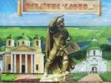
18 травня в м.Новгород-Сіверський відбулося святкування міждержавного літературно-художнього свята «Нетлінне «Слово…».
У заході взяли участь делегації з Погарського району Брянської області Російської Федерації та Чеховського муніципального району Московської області Російської Федерації.

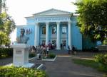
7-9 червня в м. Новозибків Брянської області відбувся ХІ Міжнародний фестиваль молодіжних театрів „Слов’янське перехрестя”. До складу складі міжнародного журі даного заходу ввійшли викладач Ніжинського училища культури та мистецтв ім. М.Заньковецької Коломійченко М.М. та режисер Чернігівського обласного академічного українського музично-драматичного театру ім. Т.Г. Шевченка Шумейко Т.В.
В конкурсній програмі взяв участь театр юного актора «Овації» Чернігівського міського Палацу культури художньої творчості дітей, юнацтва і молоді.

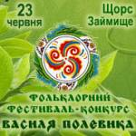
23 червня 2013 року в м. Щорсі та с. Займище Щорського району відбувся V обласний фольклорний фестиваль-конкурс ім. Василя Полевика.
Фестиваль-конкурс проводиться з метою відродження і збереження пісенної та музичної спадщини Чернігівщини та вшанування пам’яті відомого фольклориста, лауреата обласних премій ім. Г.Верьовки, Б.Грінченка і премії Фонду культури, заслуженого працівника культури України Полевика Василя Івановича.

12 червня офіційна делегація з м.Новгород-Сіверського відвідала м.Погар Брянської області Російської Федерації та взяла участь у святкуванні Дня Погара.
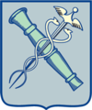
28-29 червня в м.Новозибків Брянської області відбувся фестиваль-конкурс «Катюша», до складу журі якого увійшла завідуюча відділом сольного співу Чернігівського музичного училища ім.Л.М. Ревуцького.

3 липня офіційна делегація Куликівського району перебувала у м. Чечерськ Гомельської області Республіки Білорусь з метою участі у святкуванні Дня незалежності Республіки Білорусь та річниці визволення від фашистсько-німецьких загарбників.

21 липня в селі Горностаївка Ріпкинського району відбулися святкові заходи з нагоди Дня села, участь в яких взяла делегація села Марковичі Гомельської області Республіки Білорусь.

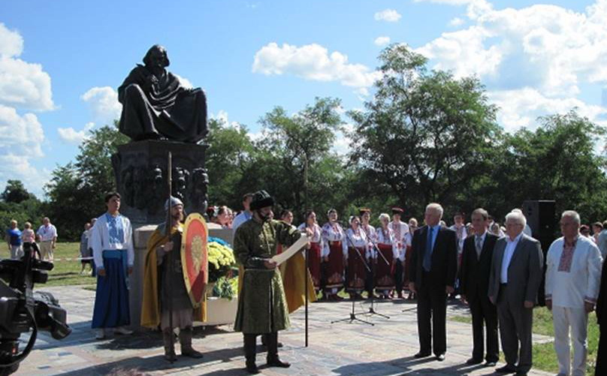
23 липня в смт Любеч Ріпкинського району відбулися заходи з нагоди 1025-річчя хрещення Київської Русі, участь в яких взяла делегація Брагинського району Гомельської області Республіки Білорусь.

4-5 серпня офіційна делегація м. Прилуки взяла участь в урочистих заходах з нагоди дня міста Бєлгород Російської Федерації.

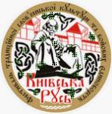
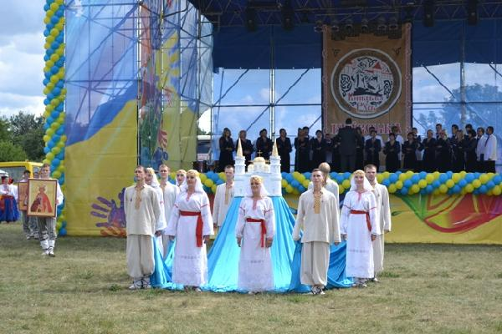
17 серпня 2013 року в смт Любечі відбувся VI Відкритий фестиваль традиційної слов’янської культури та бойових єдиноборств «Київська Русь» в рамках відзначення 22-ї річниці незалежності України, присвячений 1025-річчю хрещення Київської Русі та 1030-річчю від дня народження Преподобного Антонія Печерського, головною метою якого є пропаганда історичних, культурно-мистецьких надбань Сіверського краю, народних художніх промислів, розвиток туризму, популяризація традиційних видів єдиноборств.
Участь в святкуваннях взяла і делегація Лоєвського району Гомельської області Республіки Білорусь.

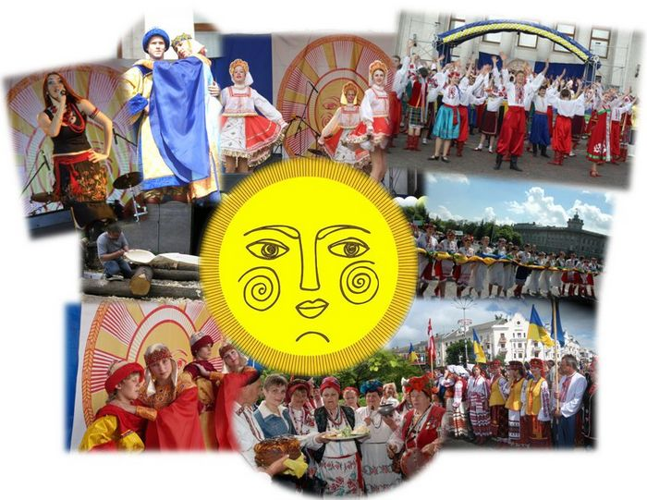

24 серпня в м. Чернігів проведено VII Міжнародний фольклорний фестиваль національних культур «Поліське коло».

24 серпня делегація Вєтківського району Гомельської області Республіки Білорусь відвідала Корюківській район та взяла участь в урочистих заходах в з нагоди відзначення 22-ї річниці Незалежності України.

24 серпня м.Щорс відвідали делегації Добруського району Білорусії, Новозибківського, Злинківського та Стародубського районів Брянської області Російської Федерації та взяли участь у святкуванні Дня Незалежності України.

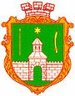
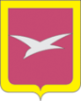
31 серпня офіційна делегація з м. Новгород-Сіверського відвідала м. Чехов Московської області Російської Федерації та взяла участь у святкуванні 59-ї річниці даного міста.

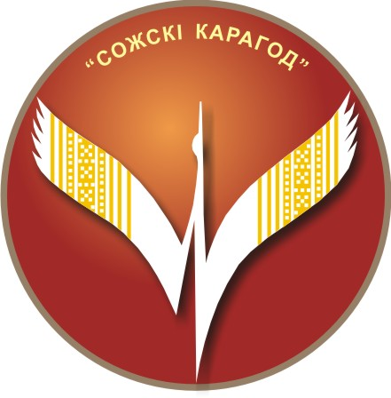
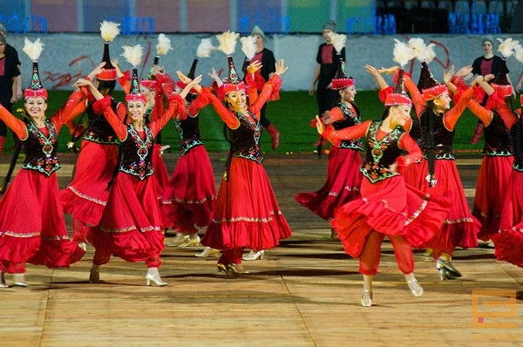
14 вересня в м. Гомелі відбувся Міжнародний фестиваль хореографічного мистецтва «Сожский хоровод» брав участь у (м. Гомель). Гомель на декілька днів перетворився в справжній круговорот яскравих, незабутніх подій та заходів, концертів, шоу програм.
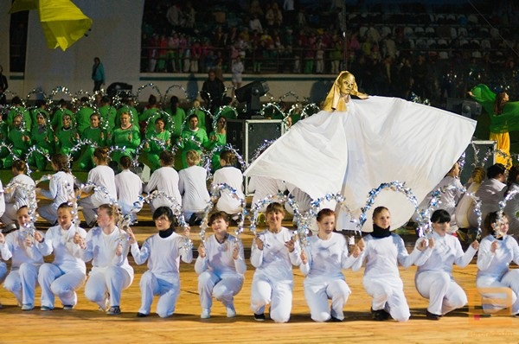
З кожним роком фестиваль стає все більш значущою подією як для учасників, так і для справжніх цінителів хореографічного мистецтва. Фестиваль вразив своєю масштабністю - більше 2000 учасників з 17 країн! В святкових заходах взяли участь кращі професійні виконавці, в тому числі й Чернігівський академічний ансамбль пісні і танцю «Сіверські клейноди».

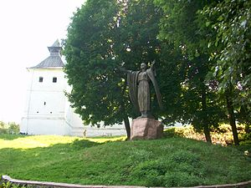
14 вересня відбулося святкування 70-ї річниці визволення Новгород-Сіверського району від німецько-фашистських загарбників і Дня міста.
У святкуванні взяли участь делегація з Погарського району Брянської області Російської Федерації, в тому числі футбольна, волейбольна та шахова команди, та Чеховського муніципального району Московської області Російської Федерації.

21 вересня художній колектив з м.Лоєва Гомельської області Республіки Білорусь взяв участь у святкових заходах з нагоди 70-ї річниці визволення Ріпкинщини від фашистських загарбників.

29 вересня з нагоди 70-річчя визволення селища Михайло Коцюбинське і Дня партизанської слави на базі М.Коцюбинської гімназії відбулась зустріч з представниками селища Комарин Брагинського району Гомельської області (Республіка Білорусь) та міста Злинка Брянської області (Російська Федерація).

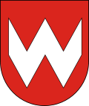
5 жовтня делегація Корюківського району прийняла участь в урочистих заходах з нагоди Дня міста Вєтка Гомельської області.

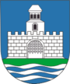
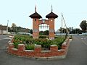
19 жовтня делегація Ріпкинського району взяла участь в святкових заходах в м. Лоєві з нагоди 70-ї річниці визволення Лоєвського району Гомельської області Республіки Білорусь та Дня міста.
Народний ансамбль танцю “Веселка” Городнянського районного будинку культури взяв участь в урочистостях з нагоди Дня незалежності Білорусі м. Добруш.

